Pravopis 1
Pracovní sešit str. 54/3 A+B
Cvičení je zaměřeno na shodu přísudku s podmětem. V každé větě si proto najdi podmět a podle jeho rodu pak doplň správné –y/-i v přísudku (u slovesa). Pokud už si pravidla psaní –y/-i v přísudku nepamatuješ, můžeš využít následující tabulky:
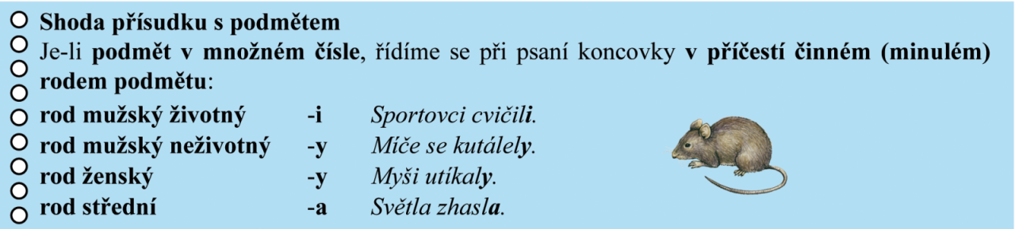
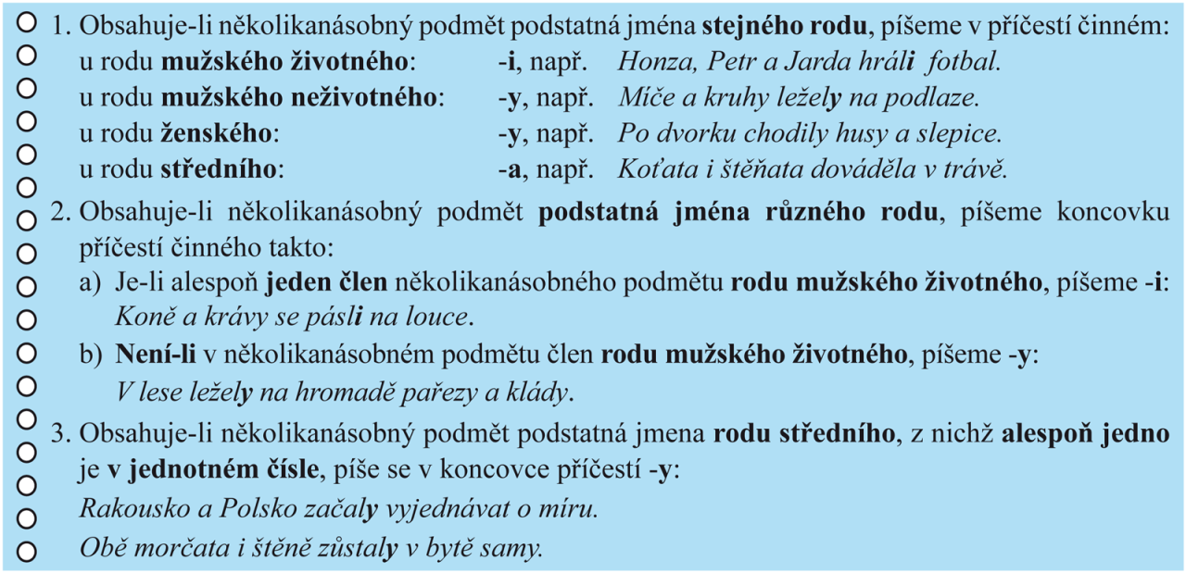

Vyplněné cvičení vyfoť a pošli na ,,skolavpyzamu.cz“ nebo na e-mail: dlouha@seznam.cz do 12.4.

